1. Quyền lợi bảo hiểm và dịch vụ tiện ích
- Phạm vi lãnh thổ được bảo hiểm được chia làm 4 vùng từ Việt Nam đến Toàn thế giới tùy theo yêu cầu của Khách hàng.
- Quyền lợi bảo hiểm chính của sản phẩm (tùy theo chương trình lựa chọn) gồm:
Tai nạn cá nhân : lên tới 6.000.000.000VND/người.
Chi phí y tế : lên tới 3.000.000.000VND/người.
Vận chuyển y tế cấp cứu : giá trị không giới hạn.
Bảo hiểm trong trường hợp Khủng bố cho tất cả các chương trình.
- Thời hạn bảo hiểm tối đa 180 ngày liên tục
- Áp dụng biểu phí ưu đãi nếu cả gia đình cùng tham gia một đơn bảo hiểm du lịch quốc tế
- Dịch vụ bảo lãnh và cứu trợ y tế khẩn cấp bằng tiếng Việt hoặc các ngôn ngữ khác trên phạm vi toàn cầu chỉ bằng 01 cuộc gọi tới:
• IPA - Điện thoại: +662 039 5705 - Các dịch vụ hỗ trợ du lịch miễn phí 24/7 như: Thủ tục làm thị thực, yêu cầu tiêm chủng, thông tin về đại sứ quán, văn phòng luật, cơ sở y tế...

Sửa lại SĐT IPA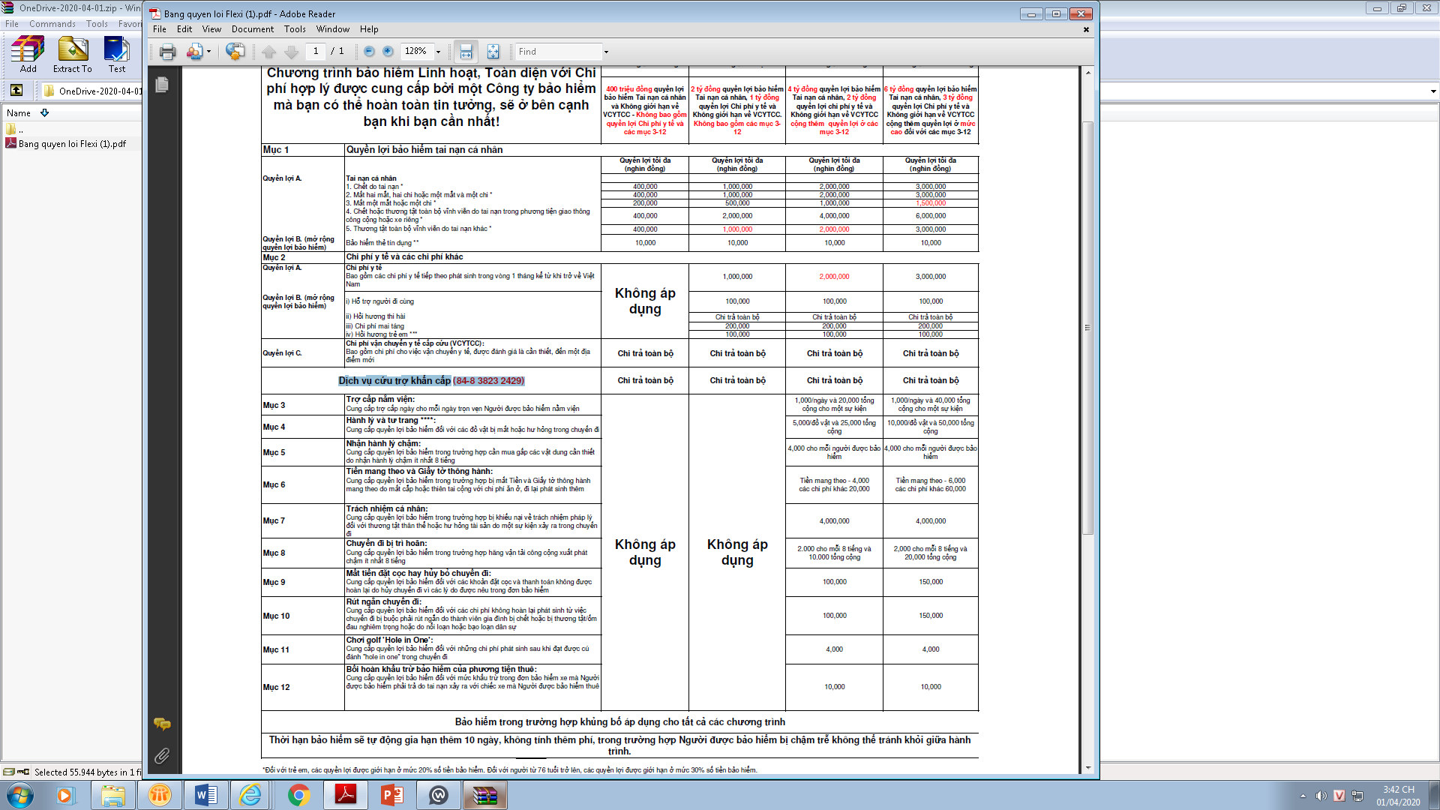

Phạm vi lãnh thổ điều chỉnh lại
